TEHNIŠKI DAN ZA 9. RAZRED

OBDELAVA PODATKOV

En dan v tem tednu imate tehnični dan in ta dan boste spoznali in izvedli empirično preiskavo. Ta vključuje znanja o anketi, vrstah vprašanj, obdelavo pridobljenih podatkov in zapis ugotovitev in interpretacijo.

Najprej se boste seznanili s teorijo in si pogledali primer in nazadnje izvedli svojo mini empirično preiskavo, katero mi pošljete po e-mailu. Pomagaj si z DZ na straneh 161-166.

Če se vam kje zatakne ali ste v dvomih, me kar vprašajte. Z veseljem vam odgovorim, pomagam.

VESELO NA DELO! USPELO NAM BO!
***************************************************************************************************************

- Del

NPR: Zanima nas, ali so učenci 9.c razreda manj vključeni v interesne dejavnosti kot učenke.

Menimo tudi, da se učenci ukvarjajo predvsem s športnimi aktivnostmi, dekleta pa so večinoma vključena v dejavnosti z družboslovnega področja.
To je neke vrste naša hipoteza oz. predvidevanje.

Če želimo dobiti podatke o tem, kar nas zanima, moramo sestaviti vprašalnik, anketirati učence in zbrane podatke obdelati. Oglejmo si in rešimo dva primera vprašalnika.
Kar izpolni ju, samo za vajo in da dobiš občutek.

- Anketni vprašalnik

1. Ime in priimek: __________________

2. Razred:____________

3. Spol: M Ž

4.Ali obiskuješ krožke in interesne
dejavnosti?

DA NE

5. V katere krožke in interesne dejavnosti v
šoli si vključen/-a?_____________________

6. Katere interesne dejavnosti zunaj šole
obiskuješ? ___________________________

7.Kako prihajaš k dejavnostim?

- peš b. z avtobusom c. s kolesom d. vozijo me starši
2. Anketni vprašalnik

1. Spol: M Ž

2. V katere športne aktivnosti si vključen/-a?

a. košarka b. odbojka c. nogomet d. atletika e.drugo: ________________

3.S katerimi dejavnostmi z družboslovnega
področja se ukvarjaš?

- glasba b. jeziki c.novinarstvo d.dramski krožek e. drugo_____________

KATERI VPRAŠALNIK TI JE BIL BOLJŠI? A. 1. B. 2.

Primerjava zgornjih vprašalnikov pomaga pri iskanju napak in nepravilnosti, ki se jim moramo izogniti, če želimo k vprašalniku pristopiti tako, da bo mogoče dobro raziskati temo, ki nas zanima, in obdelati odgovore.

ZBIRANJE PODATKOV

- vprašalnik  1. in 2. vprašanje sta neprimerni, saj se  marsikdo ne bo želel izpostaviti, odgovarjal bo neiskreno in bo prikrojil odgovore ter tako zakril resničnost podatkov.  3. vprašanje je primerno, kajti prav zaradi domneve, da se fantje večinoma odločajo za športne aktivnosti, dekleta pa za dejavnosti z družboslovnega področja, smo se odločili za anketo, zato je opredelitev glede spola nujna.  4. vprašanje lahko izpustimo, kajti pri  naslednjem vprašanju anketiranci zapisujejo dejavnosti in krožke in iz tega bo razvidno, ali dejavnost obiskujejo ali ne.  5. in 6. vprašanje ločujeta vključenost v  dejavnosti v šoli in zunaj nje, to  ločevanje pa nas v tej anketi ne zanima, zato bi bilo smiselno vprašanji glede na izhodišče teme združiti.  7. vprašanje je nepotrebno, saj nas način prihoda v šolo v našem primeru ne zanima. | - vprašalnik  1. vprašanje (glede spola) je zaradi naše predpostavke nujno  2. in 3. vprašanje sta za naš vprašalnik  bistveni. Pri vsakem vprašanju pričakujemo verodostojen odgovor. Obe vprašanji sta jasno postavljeni. Morda bo treba le kakemu posamezniku ustno razložiti pomen pojma družboslovno področje. Če bo tudi ta pojem učencem jasen, bo vprašanje postavljeno  razumljivo in nedvoumno.

Zbiranje podatkov s pomočjo vprašalnika je učinkovito, zahteva pa skrbno načrtovano sestavo vprašalnika, pozornost in previdnost pri zastavljanju vprašanj.
Poudarek je na načinu zbiranja podatkov in verodostojnosti odgovorov, zato je pozornost usmerjena na jasnost, smiselnost in nedvoumnost vprašanj.

Vrste vprašanj

Zaprti tip vprašanj  To so vprašanja, na katere anketiranec odgovori opisno brez vnaprej ponujenih možnih odgovorov.  Primer:  Zapiši, kako najraje preživljaš prosti čas.  _________________________ | Odprti tip vprašanj  To so vprašanja, na katere anketiranec odgovori tako, da izbere enega ali več odgovorov med vnaprej ponujenimi.  Primer:  Koliko ur v povprečju gledaš TV na dan?  - Manj kot 1 uro  - Med 1 uro in 2 urama  - Več kot 2 uri | Polodprti tip vprašanj  To so vprašanja, ki so sestavljena iz elementov zaprtega in odprtega tipa. Vnaprej ponujene možnosti odgovorov dopolnjuje možnost »drugo«.  Primer:  Zakaj najpogosteje uporabljaš mobilni telefon?  a.Za klicanje  b.Za pošiljanje sporočil  c.Za brskanje po spletu  d.Za gledanje videoposnetkov  Drugo : ___________

Priporočljivo je, da so vprašanja:

*enostavna, jasna, razumljiva, nedvoumna
*izključujoča (naj sprašujejo le o eni stvari), kadar gre za izbirne odgovore
*smiselno izbrana glede na preiskovalno problemsko vprašanje
*ne usmerjajo k odgovoru

UREJANJE PODATKOV

Izpolnjene vprašalnike uredimo. To pomeni, da jih pregledamo, kodiramo in tabeliramo.
Zgodi se namreč, da kakšen od vprašalnikov ni izpolnjen v celoti ali pa je izpolnjen nejasno oziroma vsebuje neveljavne podatke. Takšnih pri nadaljnjem delu ne upoštevamo.
Pri beleženju odgovorov si pomagamo s kodiranjem – tj. zapisovanjem opažanj z vnaprej pripravljenim sistemom preprostih oznak (kod). To opravilo je tako preprosto, da bi ga marsikdo rad preskočil, vendar je pri obdelavi podatkov pomembna stvar.
Potem ko smo vse zbrane podatke pregledali in kodirali, jih zapišemo pregledno. V veliko pomoč so nam računalniške preglednice ali tabele v urejevalniku besedil.

Pregleden zapis zbranih podatkov v preglednici je osnova za nadaljnje korake pri obdelavi podatkov. Eden od teh je razvrstitev podatkov, s pomočjo katere razberemo vrstni red zbranih podatkov. To je pomembno pri izračunih (najmanjša in največja vrednost, modus, mediana ...).

S pomočjo razvrščenih podatkov hitro razberemo, koliko podatkov je v določenem intervalu. Hkrati je razvrščene podatke lažje razporediti v frekvenčne intervale. Podatke zaradi preglednosti navadno razporedimo po velikosti, saj jih tako hitreje primerjamo, ugotavljamo razlike med njimi in njihovo razpršenost. V tako imenovanih tabelaričnih prikazih oziroma prikazih v preglednicah razporejamo podatke na točno določena območja celic tabel ali preglednic. Podatki so razvrščeni v pravokotni vzorec celic po vrsticah in stolpcih. Število stolpcev in vrstic je različno.

FANTJE ŠPORTNA DEJAVNOST DRUŽBOSLOVNA DEJAVNOST  1 D J  2 K J  3 N G  4 N J  5 N D  6 N J  7 K D  8 K G, J  9 N J  10 A,D J  11 N J  12 D J, D  13 A J  14 D J, D  Skupaj 15 17 | DEKLETA ŠPORTNA DEJAVNOST DRUŽBOSLOVNA DEJAVNOST  1 D G  2 O G  3 O G  4 O G  5 K DR  6 O J  7 D G, J  8 A D  9 D G  10 D G, J, DR, D  11 K D  12 O J  13 -- G, J  Skupaj 12 18

Legenda:
K – košarka O – odbojka A – atletika N – nogomet

G – glasba J – jeziki NV – novinarstvo DR – dramski krožek D – drugo

PRIKAZOVANJE PODATKOV

Diagrami so slikovni prikazi podatkov in odnosov med njimi. Lahko so nam v veliko pomoč, saj predstavijo podatke tako, da o njih lažje razmišljamo.
Oblike diagramov so dogovorjene in kolikor mogoče enotne, da pri sporočanju ne prihaja do nesporazumov. Omogočajo nam celovit pogled na zbrane podatke, s čimer je omogočeno odkrivanje zakonitosti. Z ustreznimi prikazi tudi lažje primerjamo podatke med seboj.
Primer preglednice:

dejavnost | K | O | N | A | D | G | J | NV | DR | D
fantje | 3 | 0 | 6 | 2 | 4 | 2 | 11 | 0 | 0 | 4
dekleta | 2 | 5 | 0 | 1 | 4 | 8 | 5 | 0 | 2 | 3
skupaj | 5 | 5 | 6 | 3 | 8 | 10 | 16 | 0 | 2 | 7

Primer stolpčnih diagramov:
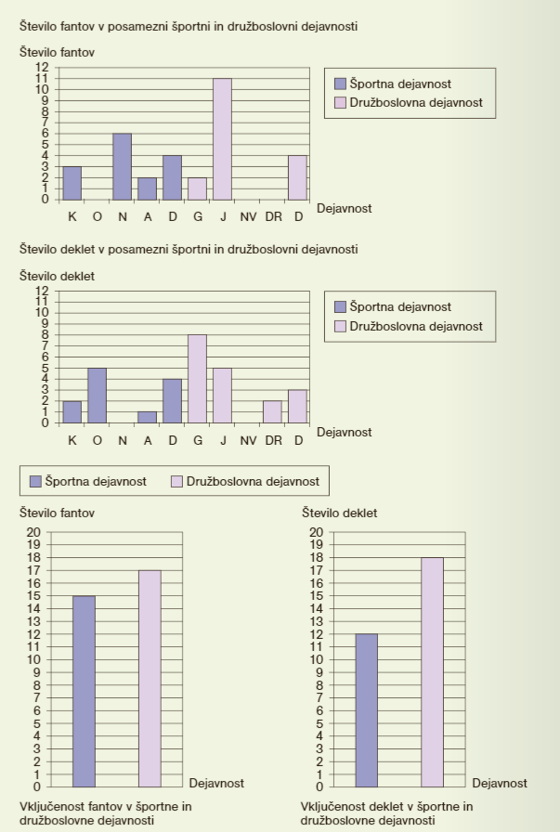

UGOTOVITVE, ZAKLJUČEK: Naša prvotna hipoteza »Menimo tudi, da se učenci ukvarjajo predvsem s športnimi aktivnostmi, dekleta pa so večinoma vključena v dejavnosti z družboslovnega področja,« se je izkazala za nepravilno. In jo bomo ovrgli. Če pogledamo zadnja diagrama, ki nazorno prikazujeta, da se dekleta res več ukvarjajo z družboslovnimi dejavnostmi kot športnimi, a se s športnimi tudi. Razlika ni tako velika. Res pa je, da je vzorec (število anketiranih) premajhen. Pa tudi prvi diagram za fante nam pokaže, da je več družboslovnih dejavnosti, v katera so fantje vključeni kot v športne dejavnosti.

- Del
Izdelaj svojo mini empirično preiskavo. Kako?
- Poišči temo, ki te zanima. Postavi si vprašanje, kaj bi želel izvedeti.
- Postavi si hipotezo. To pomeni, kaj predvidevaš, da boš S preiskavo ugotovil. Napiši.
- Izdelaj svoj anketni vprašalnik (najmanj 3 vprašanja).
- Zberi podatke: Anketo daj rešit svojim sošolcem, domačim, prijateljem ali sorodnikom. Povsem vseeno. Naj bo vsaj 10 anketirancev.
Kako boš pridobil podatke? To je tvoja odločitev in iznajdljivost. Lahko s tel. pogovorom, preko spleta,…
- Uredi, obdelaj zbrane podatke. Prikaži podatke s preglednicami za vsako vprašanje. Za eno (ključno) vprašanje nariši diagram. Lahko je stolpčni, bločni, točkovni, tortni,…
- Zapiši ugotovitve, ali so tvoje hipoteze (predvidevanja) bile pravilne ali ne. Interpretiraj ugotovitve: napiši lep zaključek v povedih.

*************************************************************************************************
Pomagaš si lahko tudi z razlago v e-učbeniku na spletnih straneh:
https://eucbeniki.sio.si/mat9/898/index.html
*****************************************************************************
***Opomba: Kdor zna, zmore lahko naredi in mi pošlje vse v wordovem dokumentu. Prikaz podatkov lahko naredi v rač. programu Excel in prenese diagrame v wordov dokument. Lahko pa naredite vse v zvezek ali na liste ter poslikate in mi pošljete sliko.

NAMIGI ZA TEMO:

- Razišči, koliko časa preživijo tvoji sošolci in sošolke ob računalniku. Z vprašalnikom ugotovi, za kaj uporabljajo računalnik in čemu namenijo večino časa, ki ga preživijo ob njem.

- Razišči uporabo mobilnega telefona med učenci v tvojem razredu. Z vprašalnikom ugotovi, koliko časa že imajo mobilni telefon, za kaj ga najpogosteje uporabljajo in koliko denarja mesečno porabijo za njegovo uporabo.

- Razišči preživljanje prostega časa pri svojih sošolcih. Z vprašalnikom ugotovi, v katere dejavnosti se najpogosteje vključujejo in kako pogosto. Ugotovi tudi, ali dejavnosti potekajo organizirano in vodeno v klubih ali pa jih izvajajo skupaj s starši oziroma se povezujejo s prijatelji.

- Razišči vpise svojih sošolcev in sošolk na srednje šole. Z vprašalnikom ugotovi, koliko sošolk se je odločilo za gimnazije, koliko sošolcev se je odločilo za poklicne šole in koliko sošolcev in sošolk se je odločilo za srednje tehniške šole.

KO JE NALOGA (PREISKAVA) OPRAVLJENA, JO OBVEZNO POŠLJI NA MOJ E-MAIL: ntpdgr@gmail.com
NAJKASNEJE DO NEDELJE, 26. 4. 2020.

Pripravila: Nataša Podojsteršek

